**工作流配置教程1**

**By 微星（Thinkystar）**

欢迎你来到图锦彩织的世界！这是一个用自动化脚本，帮助你快速实现地铁风格地图编辑的项目。接下来请你跟着我的脚步，一起开始这趟神奇的地图绘制之旅吧！

**I . 必要工具下载（Tools）**

- QGIS for windows 3.40

- QGIS 天地图插件

- 天地图API key（申请配置）

**1.首先，请打开以下这个网站：[www.qgis.org/download](http://www.qgis.org/download)**

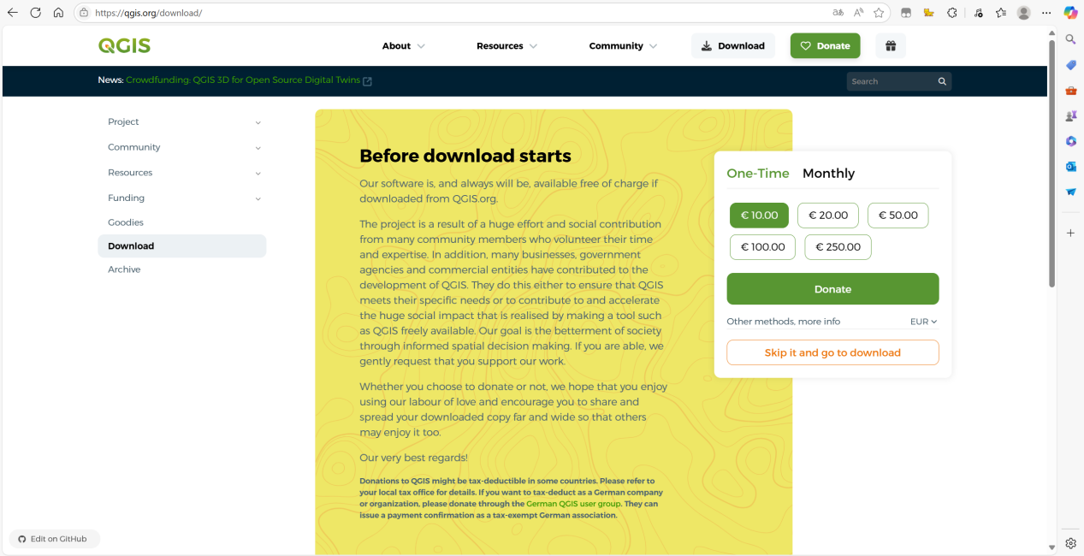

1. 找到“skip it and go to download”这个按钮（黄色边框），点开进入

## 3.在弹出的页面里面，找到“**Offline (Standalone) installers”（脱机支持版本）这个条目：**

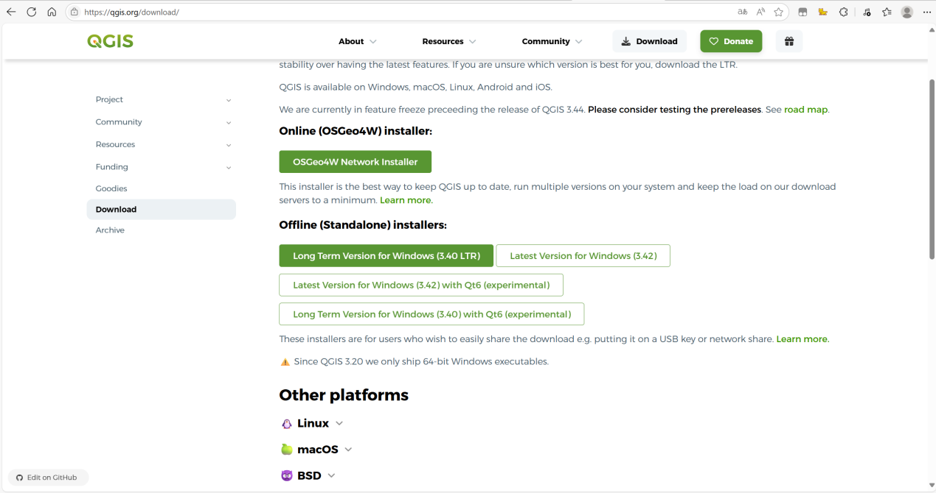

4.找到：“Long Term Version for Windows(3.40 LTR)”（长期支持windows版本3.40）这一个按钮（绿底白字），点击后确认下载（中国大陆环境下载会稍慢，请耐心等待）。

5.在你的下载文件夹中，会有一个“QGIS-OSGeo4W-3.40.x.msi”的文件（现版为3.40.7），点开它，你会看到下载引导窗口。

6.在引导窗口处，可以把路径设置为D盘等（只需将路径开头的盘符修改为“D”或者其他字母，就可以了，注意安装路径内不能有中文！）

（注意哦！如果是下载在D盘，就不要勾选“create a desktop shortcuts”了，否则会卡顿，实在不行，就将路径改为C盘，前提是你的C盘容量足够大）

1. 安装好软件后，请找到并且打开QGIS

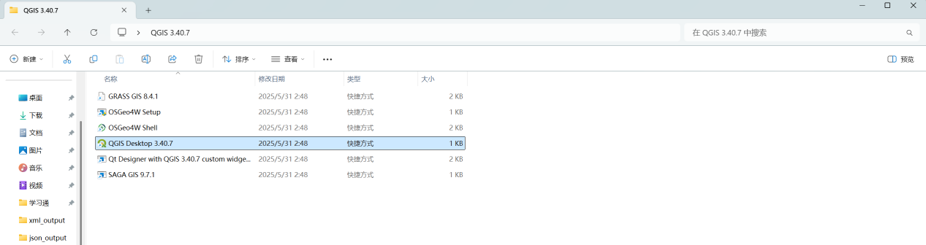

点开图中蓝框所示的“Qgis Desktop 3.40.x”，进入程序。

II.软件工具配置

**- 中文界面配置**

进入后，请先将弹出的前置小窗口（如版本介绍等）关掉，并找到顶部状态栏的的“设置”（settings）



点开后，找到options（选项），打开。

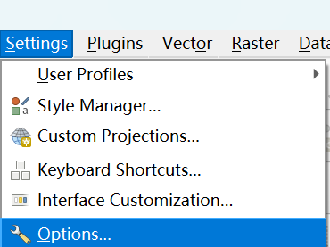

在弹出的窗口当中，将右上角的两项（“User interface translation”和“Locale”）均修改为“Chinese”简体中文，并且确认 override system locale 是勾选的状态，点击“OK”。

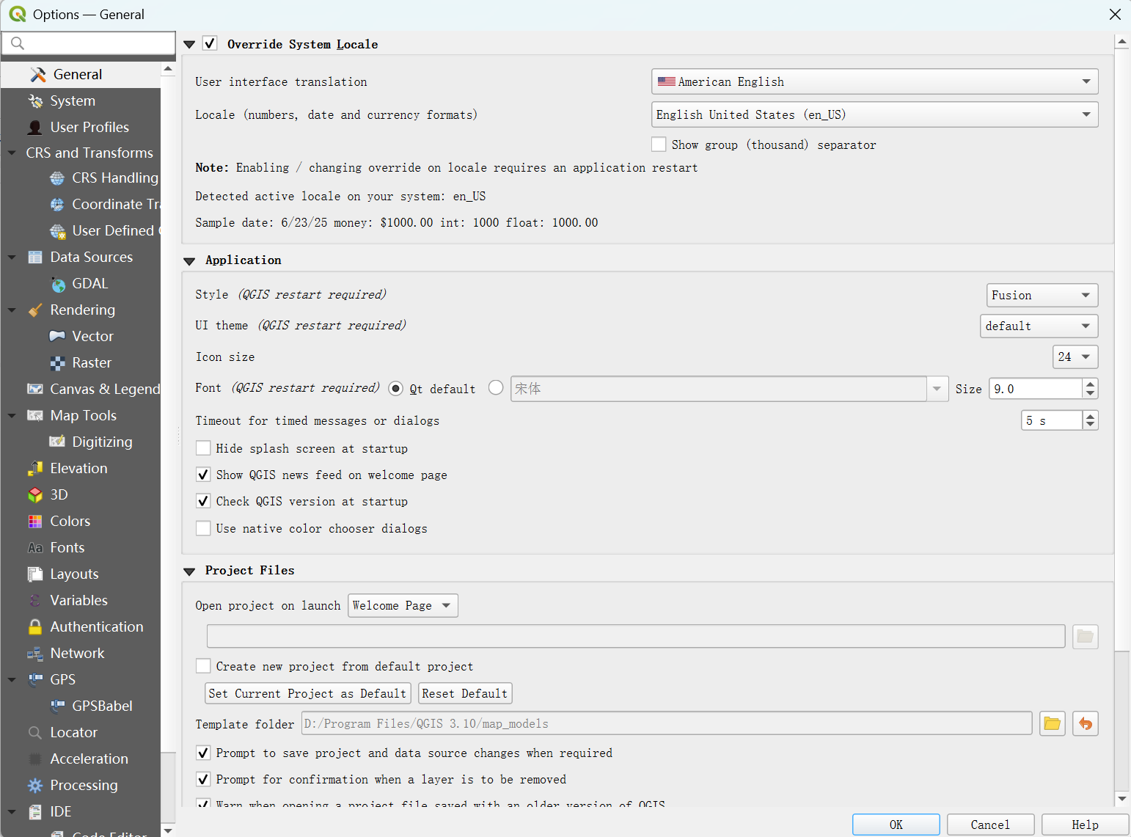

接下来界面仍然是英文的，直接点击右上角关闭，然后重新开启。即可变为中文页面。

（如下图所示）



- 天地图插件下载（tianditu tools）

在上方的工具栏中，找到“插件”选项，并且打开第一个“管理并安装插件”（务必确保联网），会弹出一个插件下载市场的界面：  
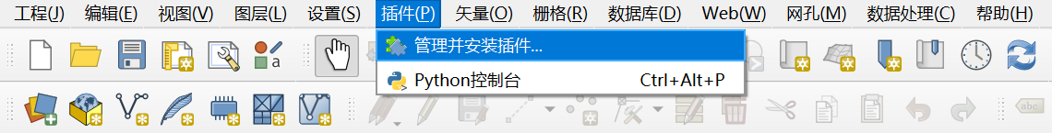

打开搜索栏，输入“天地图（不行的话用全英文Tianditu Tools）”

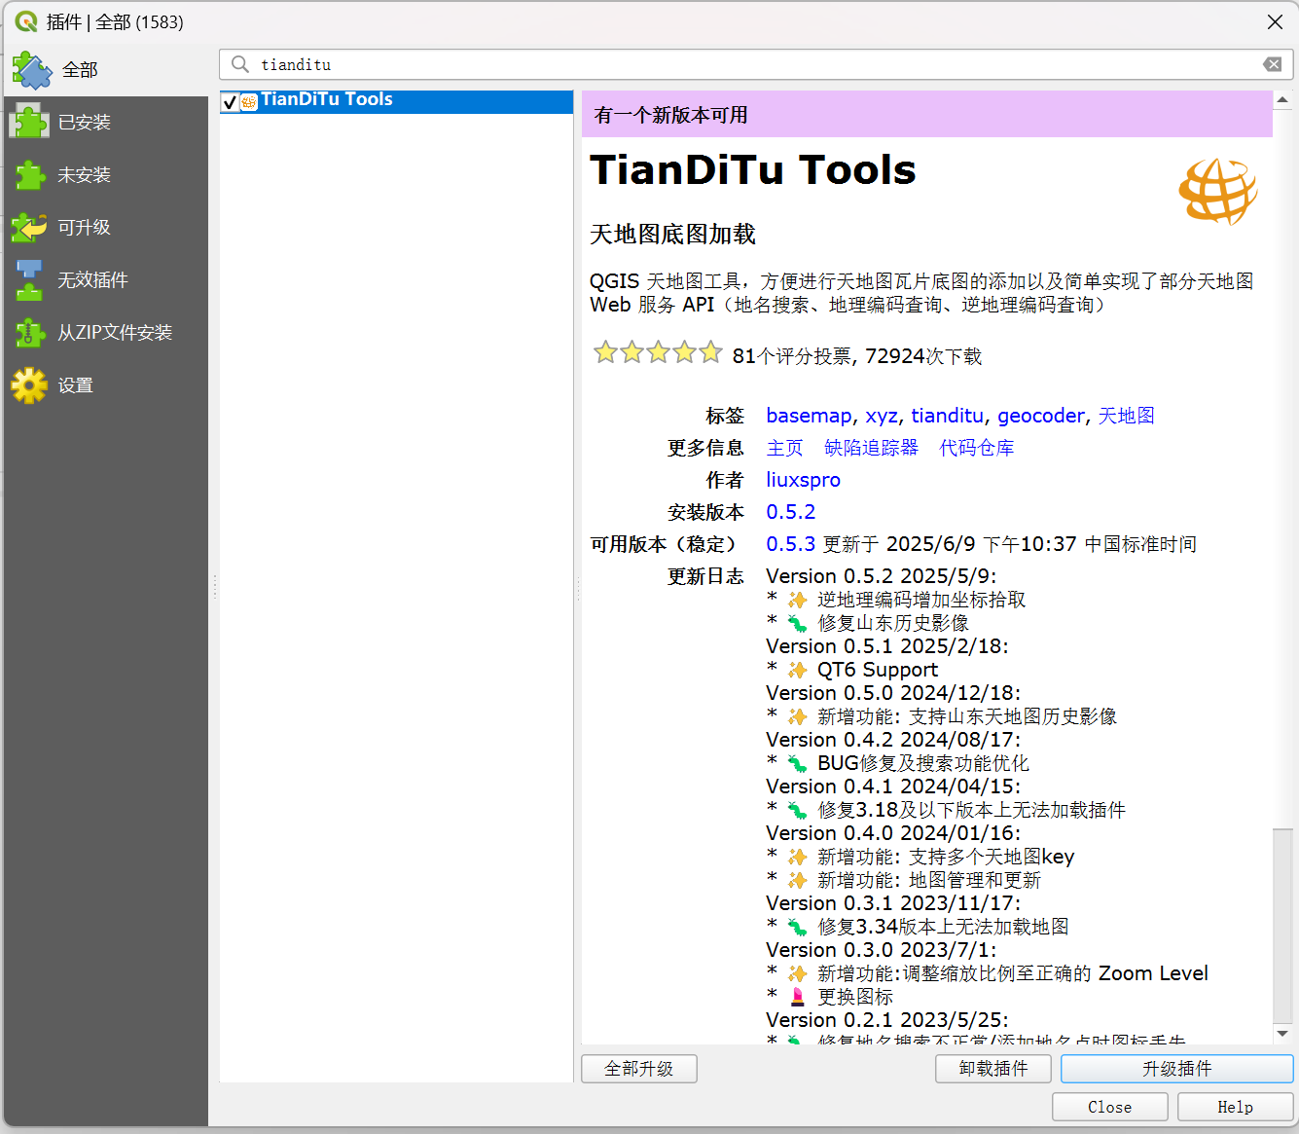

点击“下载”，将插件安装到本地（这里本人已经安装了）

然后，我们在“已安装”处，将这个插件勾选（√）以启用。

你会看到工具栏多了一行，找到蓝色齿轮，点开后，会有一个设置界面



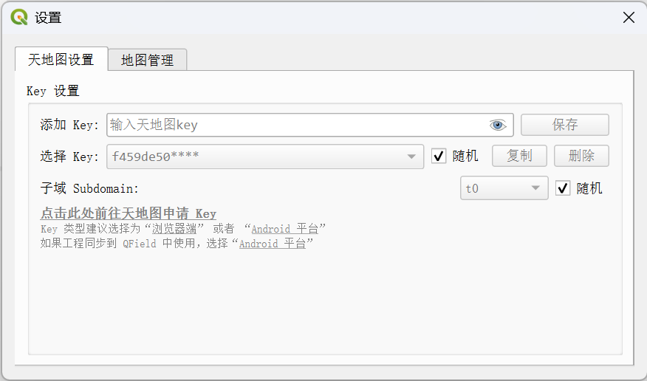

打开浏览器，打开这个网站：

[天地图API](http://lbs.tianditu.gov.cn/server/MapService.html)

然后点右上角的“控制台”

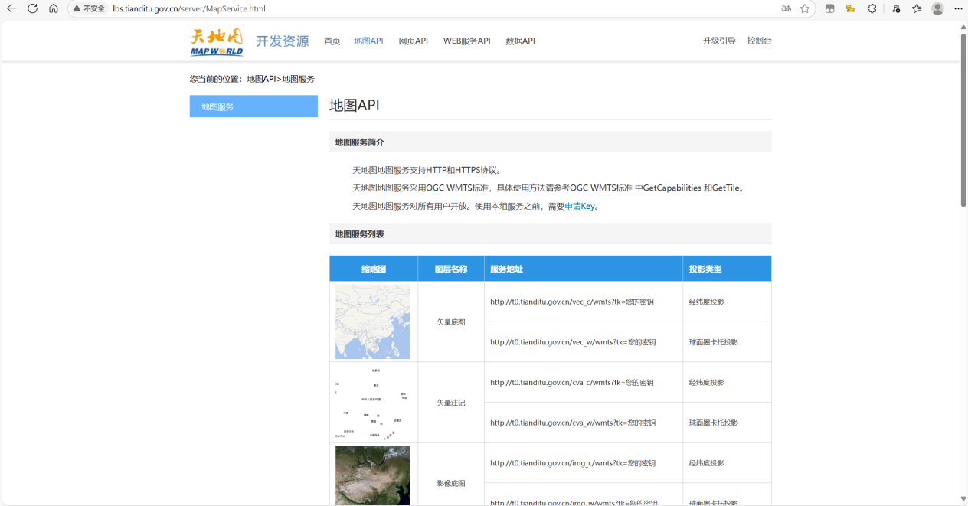

需要按照网站流程在里面注册账号（个人账户），在里面填写你的真实身份信息。

（记得保存自己的账号密码，以防忘记！）

随后回到这个页面，再一次进入控制台，进行登录。

登陆完毕后，进入这个页面：

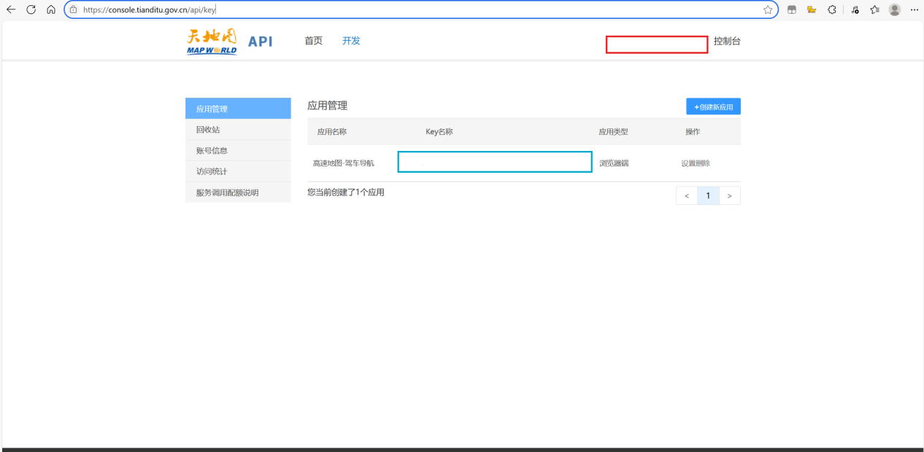

红色框中会正常显示你账号绑定的邮箱，蓝色框内会有你的API-key（此处均已保护性消除）。

-点击右上角的“创建新应用”（蓝底白字按钮）

弹出如下界面：

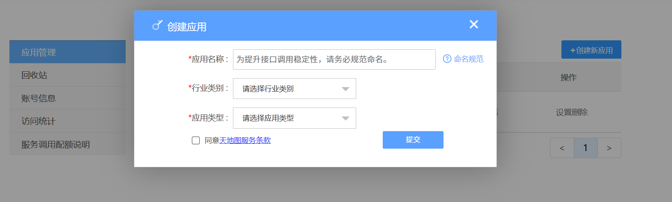

接下来输入你的应用名称（自己取一个正常的名字就行）

行业类别：选中“其它”（推荐）

应用类型：浏览器（一定要这么干，因为是联网的）

下面弹出的白框内什么都不需要填写。

勾选协议，然后点击确定，即可创建好你的API-key（记得同样跟随你的账号密码保存）。

回到界面，复制好你的API-key，回到QGIS里面，打开天地图的设置页面（蓝色小齿轮），将你的API-key粘贴上去，点击“保存”，如有任何报错，可以反复尝试几次（可以试试看多创建几个API-key）。

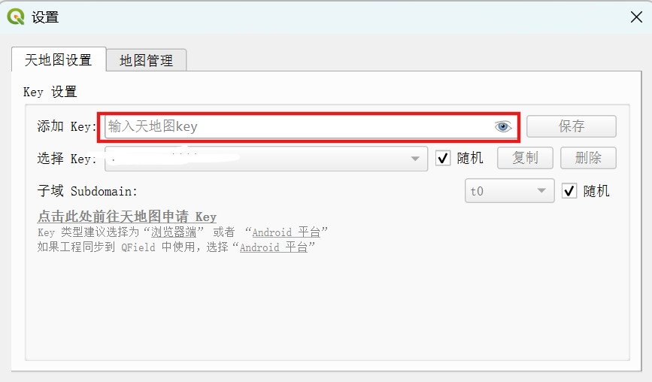

下方的“子域”勾选为随机即可（天地图服务器）。

关闭这个页面，回到工具栏，你就可以创建一个新项目了（点击画面当中的“新建空工程”即可）。

点开后，就可以尝试导入地图图层了！

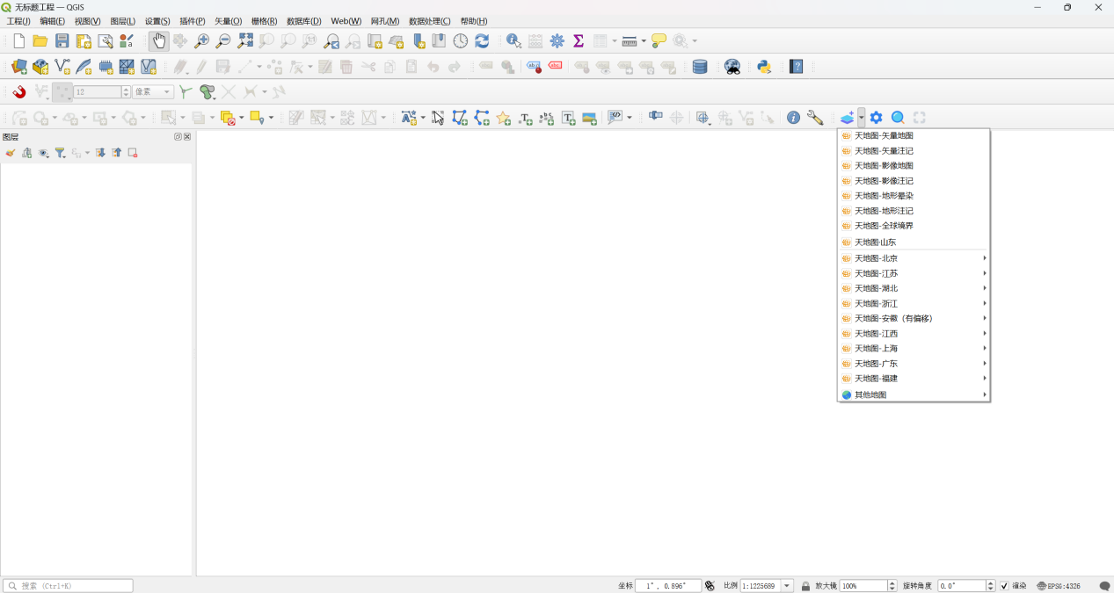

将工具栏当中的“添加地图”按钮（蓝色双平行四边形，右上角附带一个＋号）点开，鼠标光标移动到“其它地图”，选中高德地图，选中“矢量地图2”，即可打开符合“EPSG：4326”标准的地图了。

好的！如果你已经做到了这一步，我们离实现自动操作就要不远了。

下一篇，我们会讲：如何将程序放入应用当中，以及如何配置好你的运行环境。